附件2:
期末考试成绩录入操作说明
一、教师登录
1.登录方式一：通过校园网主页上快速链接“智能校园”，登录综合业务平台，点击“教务系统”进入。
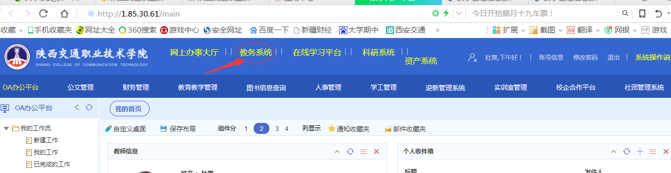
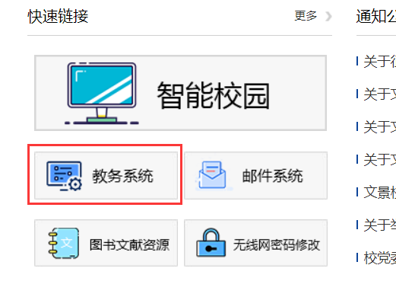
2.登录方式二：外聘教师通过教务系统登录（校园网主页——快速链接——教务系统），用户名为10位长工号（教师工号可到各开课部门查询），初始密码为身份证号码后6位，进入后可以根据系统提示或个人需要修改密码（此密码为成绩录入课程密码）。
登陆教务系统后，选择“教师”角色。

二、成绩录入设置
点击“成绩”，选择“成绩录入（教师）”模块。
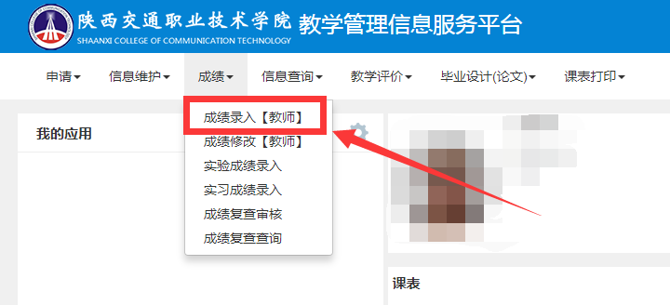
核对录入教学班信息。进入成绩录入界面后请先核对要录入的教学班成绩“录入状态”是否是录入，“课程信息”、“人数”、“教学班组成”是否正确，若发现少学生或多学生时应及时与教务处教学管理科联系，教务处系统处理后再进行成绩提交。
确认无误后，点击需录入成绩的教学班，信息显示为红色后，确认下方显示的成绩录入开放时间，左下角选择“正常教学班成绩录入”，输入课程密码（课程密码为教务管理系统登录密码），点击确定进入成绩录入界面。
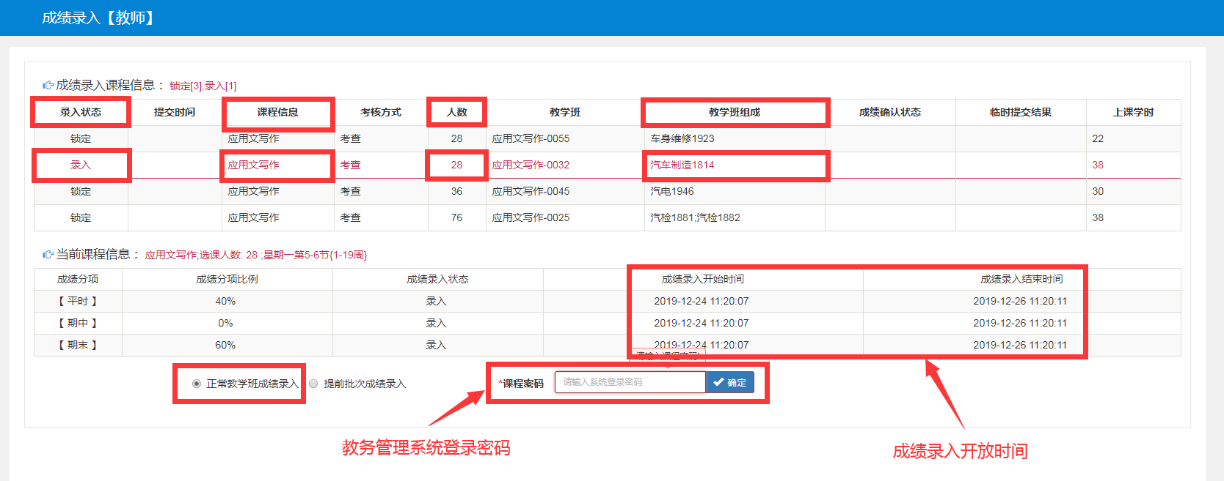
点击成绩录入界面左侧黄色部分，进行成绩分项比例、分项录入级制的修改。修改后点击“调整比例”或“调整级制”确认（注意：若已录入成绩，则成绩比例及录入级制要在成绩保存后再做调整，否则已录入的成绩会消失）。
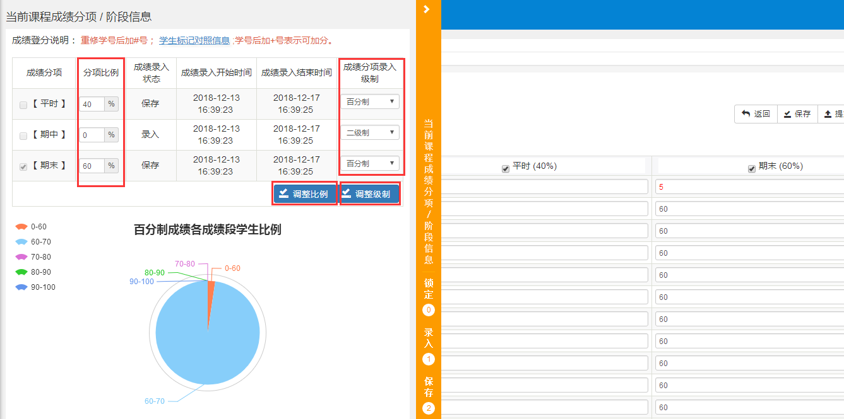
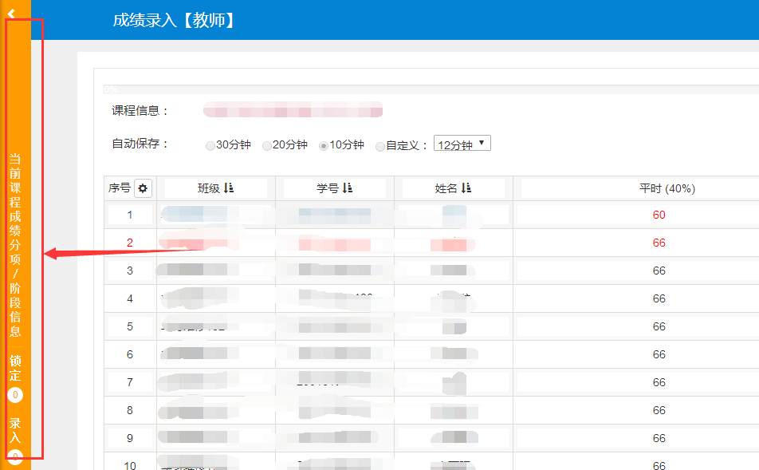
教师在成绩录入过程中，可随时在此区域查看学生成绩分布饼状图，及成绩录入、保存、提交次数。在录入成绩时请保证班级成绩呈正态分布，成绩优良率（大于80分）不超过50%，否则成绩将无法提交。
三、成绩录入
1.成绩录入
成绩分项设置好后可进行成绩录入，逐条录入学生各分项成绩，总评成绩自动计算生成。
设置总评成绩级制。若为考查课，请教师将左上角“总评转换成”设定为五级制，若为考试课，请将“总评转换成”设定为百分制。
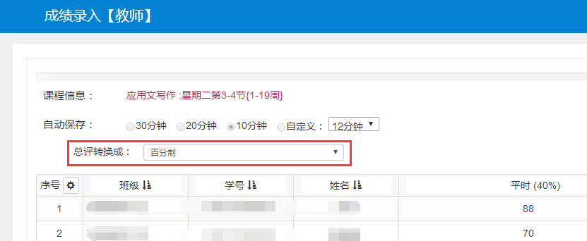
在成绩录入页面左上角可自行设定保存时间，系统将根据设定时间自动保存，也可直接点击右上角“保存”按钮。
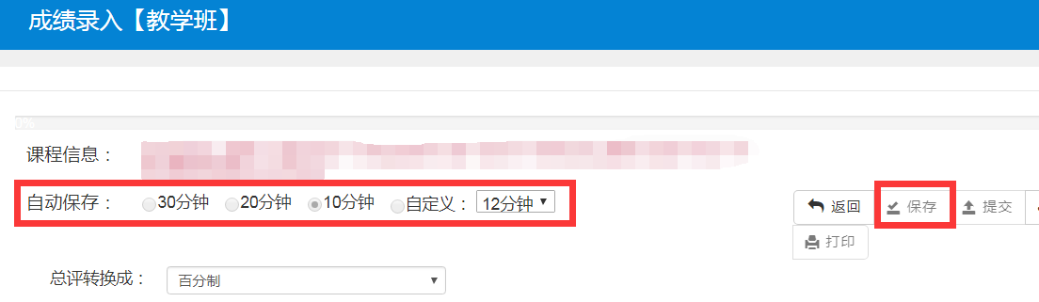
录入成绩时，总评不及格的成绩将显示为红色。若学生申请缓考，该学生该门课程备注、期末、总评将自动录入“缓考”，请任课教师录入其它分项成绩。“缺考”、“作弊”、“违纪”成绩请任课教师在备注中选择录入，备注为 “缺考”、“作弊”、“违纪”的学生期末成绩分项自动变灰不需录入。
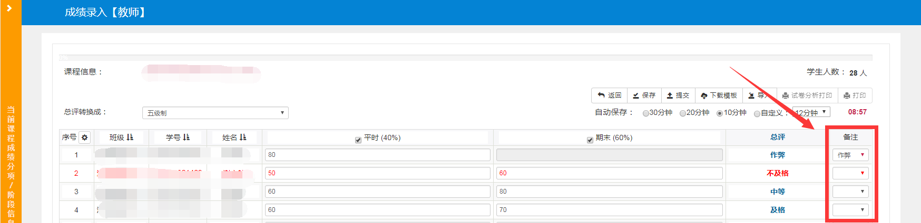
2.成绩导入
成绩也可用Excel导入的方式。设置好成绩分项比例及级制，点击成绩录入页面右上角“下载模板”下载Excel模板，成绩在Excel模板中输入完成后，点击成绩录入页面“导入”，选择成绩导入方式及文件进行成绩导入，导入方式选择为“覆盖”。
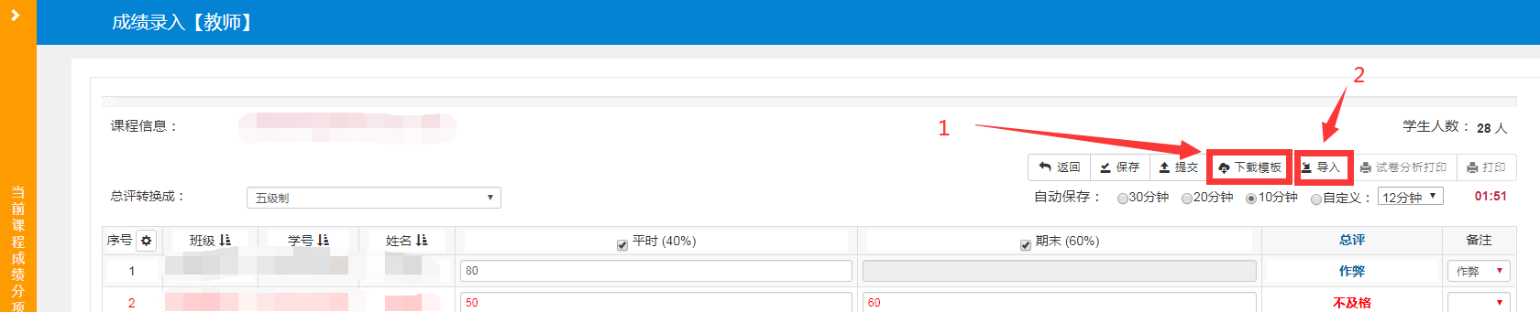
四、成绩提交
成绩录入结束后，请仔细核对有无错误，核对无误后点击“提交”，成绩提交后将无法进行成绩修改。（注意：当系统弹出提交成功，成绩录入栏成绩无法改动时，才算提交成功）
成绩提交后该教学班“录入状态”将显示为“提交”，“成绩确认状态”将显示为“待审核”，教师点击“待审核”可查看审核流转状态。审核未通过课程成绩“录入状态”将自动退回至“保存”状态。
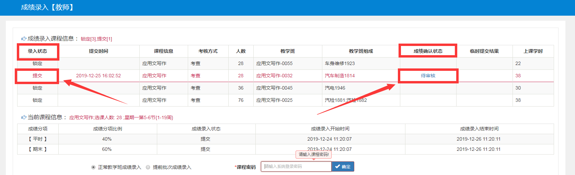
五、总评成绩登记表及课程总评成绩分析表打印
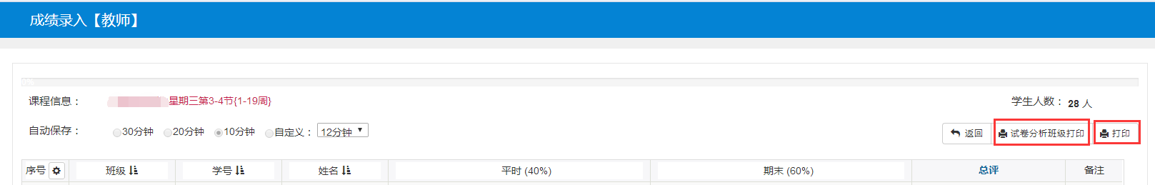
成绩确认状态显示为“审核通过”后，任课教师进入成绩录入页面，点击页面右上角“试卷分析打印”，课程总评成绩分析表窗口将弹出；点击“打印”，总评成绩登记表窗口将会弹出，若没有弹出请设置浏览器“解除窗口弹出”。
在弹出的课程总评成绩分析表和总评成绩登记表窗口右上角点击“打印”，选择“打印（客户端）”直接网页打印。
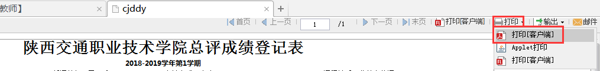
或在弹出的课程总评成绩分析表和总评成绩登记表窗口右上角点击“输出”，可选择PDF、Image输出保存打印。
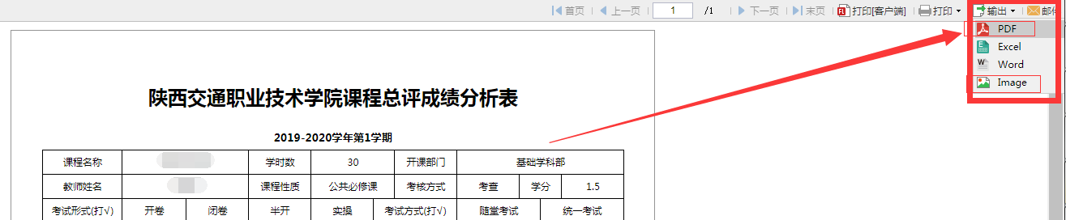
如有疑问，请与教务处梁烨老师联系。
电话：内线8632 外线86405614

